

**人教版数学一年级上学期期末试卷 3**

口算。（20分）

2+1= 12+3= 13+5= 8+1=

15-15= 8+9= 3+1= 8+8=

10-10= 5+2= 14+2= 18-6=

17+2= 9-7= 14-10= 17-6=

9-6+12= 9-7+5= 4-4+8= 9+7-6=

一、 填一填。（23分，每空 1分）

1、按规律填数。



2、

|  |
| --- |
| 班别 |

|  |  |  |  |  |  |  |
| --- | --- | --- | --- | --- | --- | --- |
|  |  |  |  |  |  |  |
| 十位 个位 | | |  | 十位 个位 | | |
|  |  |  |  |  |  |  |

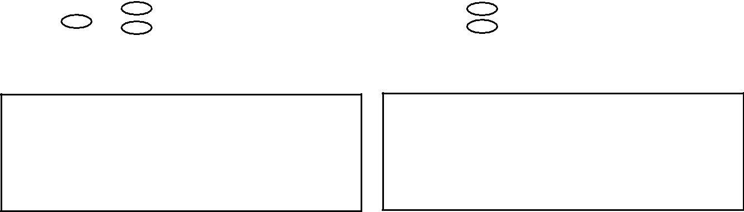

|  |
| --- |
| 学校 |



有（ ）个十和（ ）个一的是：（ ），读作：（ ）

3、18和 20中间的数是（ ）。

4、比 16大、比 19小的数是（

5、18里面有（ ）个十，（

有（ ）个十。

这个数是：（ ），读作：（ ）

）和（ ）。

）个一。

6、12前面的数是（ ），17后面的数是（ ）。

7、一个两位数，个位上是 7，十位上是 1，这个数是（ ）。

三、写出下面各钟面上的时间。（8分）

1

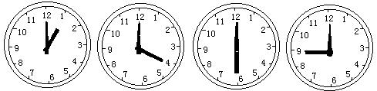

|  |  |  |  |  |  |  |
| --- | --- | --- | --- | --- | --- | --- |
| **6：00** |  | **9时** |  | **1：00** |  | **4时** |
|  |  |  |  |  |  |  |

四、 数一数。（8分）

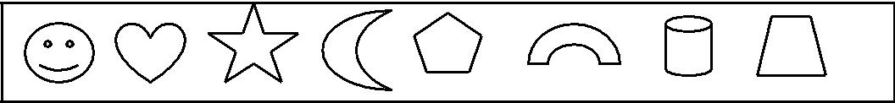

1、

a)一共有（ ）个图形。



b)从左数起， 排第（ ）。

c)从右数起， 排第（ ）。

d)把右边的 5个圈起来。

五、在○里填上“＞”、“＜”或“＝”（9分）

18○6＋10 9○13 16－6○15

10○3＋7 11＋2○16 17－5○12＋5

六、选一选。（8分）

1.在数量最多的下面画“√”。

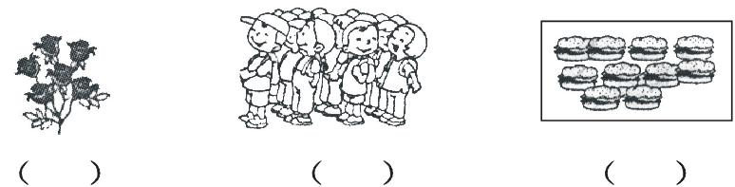

2.在最短的下面画“△”。

2

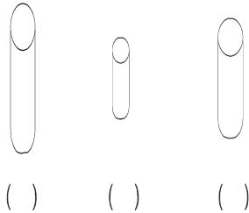

七、用一用。（24分）

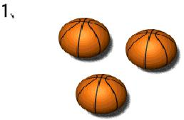

2、

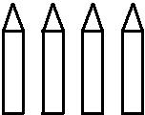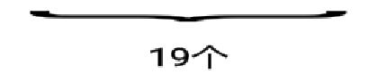

？

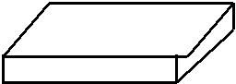

**10支**

□○□=□（个） □○□=□（支）

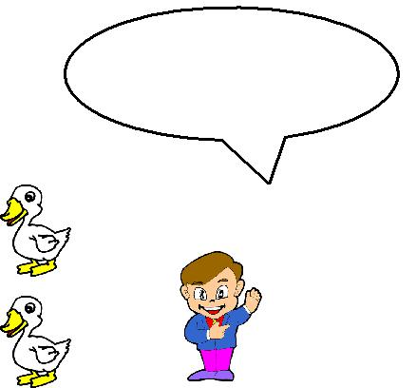

又游来了 8

只。

3、 4、

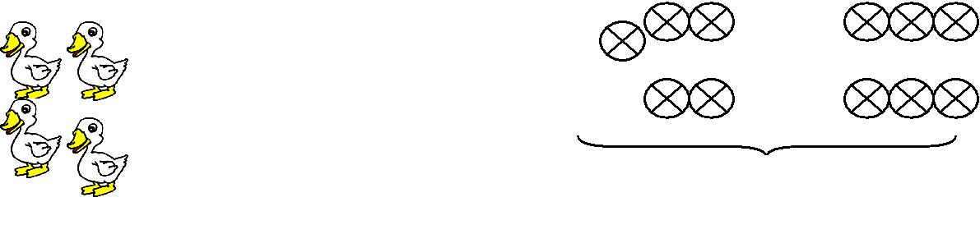

？个

现在有多少只鸭？

□○□=□（只） □○□=□（个）

5、一共有 10个萝卜。

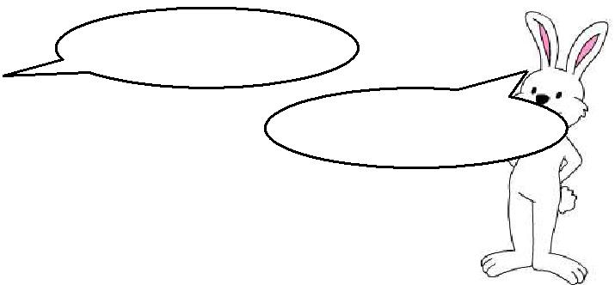

我吃了 5个。



我吃了 4个。

还剩多少个？

3



□○□○□=□（个）

6、

